“COMPONENTE ESCRITO” DEL CONCURSO PARA EL CARGO “C₁” CORRESPONDIENTE A LA PLAZA DE PROFESOR DE CÁTEDRA EN EL DEPARTAMENTO DE INGENIERÍA CIVIL Y AGRÍCOLA DE LA UNIVERSIDAD NACIONAL DE COLOMBIA

En este documento se describe el esquema metodológico y la propuesta técnica desarrollada por el presente aspirante, Andrés Humberto Otálora Carmona, como parte del componente escrito para el perfil C₁ que corresponde al cargo de profesor de cátedra de la Universidad Nacional de Colombia en el Departamento de Ingeniería Civil y Agrícola.
- Justificación
El propósito de este documento y de la propuesta metodológica, fuera de justificar y presentar la experiencia del presente candidato en las áreas de la investigación teórica, la experiencia profesional y el conocimientos de la hidráulica, es presentar un plan de trabajo que permita crear una estrategia que fortalezca el departamento de ingeniería civil y agrícola y el programa de Ingeniería Civil tomando como referencia el contexto actual de las universidades nacionales, el cambio de mentalidad de los estudiantes y el cambio de tendencia en los más jóvenes en la forma como quieren adquirir el conocimiento técnico.
Tal como se concluyó en la Conferencia Mundial sobre la Educación Superior 2022 (UNESCO, 2022), la tendencia a la disminución del número de matriculados en universidades de alta calidad, el aumento de la brecha de conocimiento con correlación al aumento de la brecha económica y la tendencia de los jóvenes en evitar las profesiones “formales”, ha modificado fuertemente la mentalidad de los profesores y su forma de impartir las clases, desarrollar las investigaciones y generar relaciones con el sector externo.
Por lo anterior, es necesario desarrollar un plan de trabajo que no solo busque “descargar” el conocimiento técnico en los estudiantes, sino que también busque “atraparlos” en la belleza de los conceptos de la ingeniería y en especial, en el mundo de la hidráulica. Es claro que las temáticas y metodologías tradicionales pueden ser difíciles de sobrellevar por parte de los estudiantes debido en parte a los factores ya mencionados y a la reducción de la capacidad de concentración, tal como lo planea el estudio realizado por el Instituto para el futuro de la educación del Técnico de Monterrey (Garcia-Bullé, 2019), que hacen que dictar un curso, realizar una investigación y estimular a los estudiantes y profesores a realizar actividades de extensión, sea cada vez más complejo.

- Objetivo principal
Elaborar un plan de trabajo y una metodología que permita el desarrollo de las actividades académicas como profesor de cátedra en el Departamento de Ingeniería Civil y Agrícola que incorpore los componentes misionales de la Universidad Nacional correspondientes a la docencia, investigación y extensión.
- Objetivos secundarios
- Describir las generalidades de la propuesta metodológica y el plan de trabajo.
- Conceptualizar el concepto de “círculo virtuoso del conocimiento”.
- Detallar la propuesta para el desarrollo del componente de docencia.
- Detallar la propuesta para el desarrollo del componente de investigación.
- Detallar la propuesta para el desarrollo del componente de extensión.

- Esquema metodológico de la propuesta
El esquema metodológico que se plantea y que se irá explicando a lo largo del documento, permite ofrecer las actividades de docencia, realizar investigación y generar actividades de extensión, a partir de la armonización de los componentes técnicos, académico-conceptual y práctico de la hidráulica a partir de la aplicación del concepto que denomino “círculo virtuoso del conocimiento”. El “círculo virtuoso del conocimiento” se basa en el desarrollo de las actividades académicas (componente de docencia) siguiendo a la par los componentes investigativos y de extensión como un flujo permanente de trabajo y no como actividades independientes orientadas a la solución de problemas prácticos o reales.
El circulo inicia desde el componente de docencia, más precisamente desde la parte práctica que conforma este componente. Como se verá más adelante, las clases tendrán un componente práctico como complemento a la explicación teórica. Se plantearán problemas que, en primera instancia, pueden ser estudios de casos ajenos a la institución o, y es lo que espero lograr, el planteamiento de problemas prácticos derivados de proyectos reales que fueron o son ejecutados por los investigadores o profesores de la misma Institución. Estos proyectos deben o deberán ser obtenidos directamente desde los canales de extensión definidos por la Universidad con el sector externo tales como: empresas privadas, entidades públicas, consultorías técnicas, revisiones, conceptos técnicos, concursos, etc.
Derivado de los recursos económicos y de información de los proyectos (durante la ejecución) se plantea el desarrollo de proyectos de investigación que se alineen con los conceptos y fundamentos del proyecto principal. Estos proyectos de investigación no necesariamente deberán estar alineados a los entregables finales del proyecto, sino que buscarán la generación de nuevo conocimiento a partir de los temas o conceptos que se desarrollen en el proyecto principal.
El ciclo se completa cuando el resultado de estos proyectos de investigación y de los entregables prácticos se convierten en problemas conceptuales que, combinados con los fundamentos de la hidráulica, puedan ser utilizados en las clases teóricas (componente académico). En la Figura 1 se presenta el resumen esquemático de lo mencionado.
Figura 1. Esquema general que representa de manera simplificada el concepto de “círculo virtuoso del conocimiento”
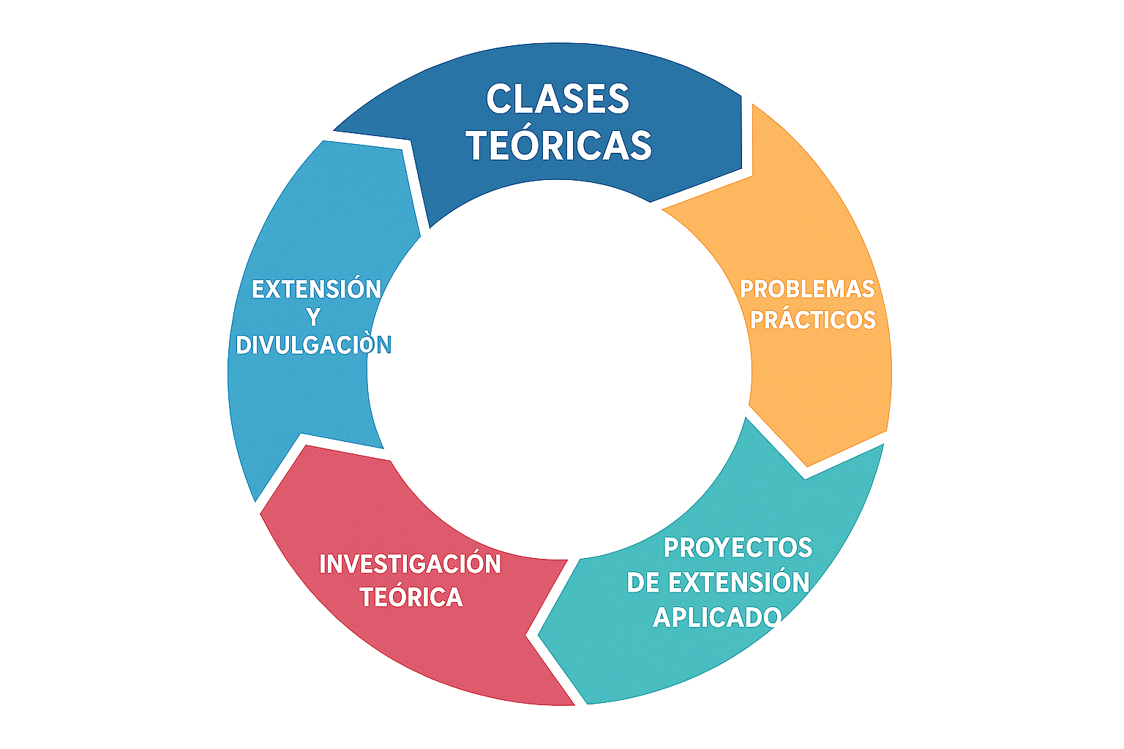
Fuente: elaboración propia.

Para expandir este concepto, a continuación, se presenta la propuesta particular para cada uno de los componentes que conforman las actividades misionales de la institución:
- Propuesta en el componente de docencia
Para el desarrollo de las clases, la preparación del material pedagógico, el planteamiento de los ejercicios prácticos y la exposición de las temáticas, se propone seguir los siguientes ítems, los cuales podrá varían en magnitud y temporalidad dependiendo de la temática que se exponga, el grado de dificultad y la escala de trabajo:
- Lectura e interpretación del perfil del egresado del programa: por experiencia, para la construcción adecuada de una clase, sin importa la metodología que quiera darse, es se comprenderá el enfoque que la universidad quiere dar al perfil al egresado.

- Lectura e interpretación del microcurrículo de la asignatura: a pesar de que se tiene libertad de cátedra, según la filosofía profesada por la universidad, se debe tener una hoja de ruta de la temática mínima que se debe ofrecer. Por experiencia, antes de preparar cualquier material, se debe generar un cronograma y un temario basado en el micro currículo de la asignatura propuesta por la institución.

- Lectura crítica de los resultados de aprendizaje de la asignatura: una vez contextualizado el contenido programático y entendido el enfoque que la universidad tiene para el egresado, se debe revisar las habilidades y los resultados esperados con la aprobación de la asignatura. Por esta razón, se debe comprender los resultados de aprendizaje que definen la asignatura dentro de la malla curricular del programa.

- Contacto con profesores activos del área y estudiantes que ya cursaron la asignatura: se espera complementar los anteriores ítems discutiendo, dialogando y entrevistando de manera directa o indirecta a profesores del área y algunos de los estudiantes que ya cursaron exitosamente las asignaturas para comprender sus necesidades, analizar las posibles mejoras, escuchar sus propuestas y entender las experiencias tanto positivas como negativas.

- Elaboración de material académico o pedagógico: desde este punto, inicia formalmente la aplicación del “círculo virtuoso del conocimiento”. Como primer eslabón de la cadena de este concepto, se propone la elaboración del material de la clase, mezclando los componentes teóricos y conceptuales con la aplicación práctica de dichos conceptos. La idea es combinar las ecuaciones y los conceptos puros con soluciones ingenieriles a problemas comunes desarrollados por el profesor o por la universidad.

- Elaboración de problemas prácticos: se propondrá, dentro de las actividades de la asignatura, la solución de problemas prácticos que hagan parte de las actividades de investigación y extensión ejecutados desde la universidad y que respondan a casos de estudio cuya solución se base en los fundamentos conceptuales de la mecánica de fluidos y/o la hidráulica general.

- Elaboración de actividades complementarias: las actividades complementarias a las ya mencionada para el componente de docencia pueden corresponder a salidas técnicas, evaluación de casos de estudios, mesas de discusión, presentaciones, entre otros.

- Preparación de previas, parciales o preguntas calificables: material que se espera construir desde el marco de los resultados de aprendizaje y del desarrollo de las habilidades y competencias que se buscan con el temario.

- Proceso de valoración integrar del estudiante: se espera calificar, dentro de las previas o parciales, componentes diferentes a los técnicos básicos, tales como la comprensión lectura, las habilidades propositivas, el desarrollo de las habilidades de escritura y las habilidades de solución de problemas.

En cada componente que conformará la clase, se espera involucrar la experiencia académica y laboral del profesor, la cual se basa en proyectos de investigación teórica, investigación aplicada y consultoría desarrollada en el país y fuera de él sobre temas relacionados con la hidrología, hidráulica a superficie libre y a presión, hidráulica fluvial, el diseño de obras hidráulicas, entre otros. Por la experiencia del presente, se espera desarrollar las clases apoyado de herramientas computacionales y ensayos prácticos que pueden realizarse en el laboratorio.

- Propuesta en el componente de investigación
Como bien sabemos, aquellos que en algún momento de nuestras carreras hemos tenido la buena fortuna de realizar investigación en una plaza académica (bien sea de planta o de cátedra) puede estar desdibujada por la carga laboral que implica el componente de la docencia y el desarrollo de actividades administrativas que hacen un reto mantener activa la llama del desarrollo de una investigación formal. El presente, por experiencia como profesor e investigador, sabe que, la investigación puede tener dos caminos: la investigación por gusto para buscar una satisfacción derivada de una curiosidad académica y la investigación basada en dar solución a un problema real, que se tangible, aplicable, reproducible y con impacto a la sociedad. Al estar dentro del contexto colombiano y por experiencia personal, diferente a la laboral y a la académica, me inclino más al desarrollo de la segunda forma de investigación.
Con base en lo anterior, dentro de las actividades que propongo para el componente de investigación, es iniciar con la búsqueda de proyectos, problemáticas u oportunidades relacionadas con la hidráulica y la hidrología o en general del manejo de los recursos hídricos, cuya solución, planteada desde la academia, tenga un impacto real en un sector, una comunidad o en un sistema particular.
Una vez identificado el proyecto, el cual deberá ser de interés de un sector, debe plantearse su solución a un interesado. La solución debe llamar su atención a partir del planeamiento de un beneficio directo o indirecto de tal manera que sea posible bajar recursos para su financiación. Con estos recursos se propone el desarrollo de la investigación siguiendo entregables claros, un plan de trabajo organizado y un enfoque metodológico.
El desarrollo del proyecto deberá permitir que su temática pueda ser discutida en las clases como elemento pedagógico, la información del proyecto deberá ser utilizada para generar nuevos proyectos de grado de pregrado y posgrado (tesis) y su solución podrá ser presentada en el componente de extensión bien sea como elemento de divulgación científica, libro, artículo, ponencia o como promoción general del programa para incentivar la generación de nuevo conocimiento por parte de estudiantes activos o posibles candidatos y de esta manera alimentar el engranaje que mueve el “círculo virtuoso del conocimiento”.
El anterior esquema de trabajo se plantea debido a la experiencia del presente, el cual durante sus años recientes de investigador ha gestionado la consecución de recursos desde empresas públicas y privadas las cuales buscan encontrar la solución a un problema particular.
La ejecución del proyecto, una vez conseguidos los recursos y dependiendo de la magnitud del proyecto, su enfoque y temporalidad, puede estar dirigido desde un semillero de investigación de pregrado o posgrado o en el marco de una tesis de un estudiante de posgrado (maestría o doctorado) o desde un proyecto más formal con un “stock” de profesores e investigadores desde un esquema de trabajo más laborista o jerárquico.
Por experiencia, lo ideal, es tener libertad financiera durante la ejecución de un proyecto de investigación al reducir al máximo el financiamiento interno o institucional. La generación de nuevo conocimiento financiado por quienes tiene una necesidad y quieren invertir sus recursos y tiempo en personal capacitado para dar una solución desde la academia, permiten que los proyectos sean tranquilos, tengan tiempos razonables y finalicen adecuadamente.
- Propuesta en el componente de extensión
Tal como lo indica el artículo 1 del acuerdo 036 de 2009, la extensión es una función misional de la universidad Nacional de Colombia que establece una interacción entre la academia y las entidades, organizaciones u otras instituciones para compartir el conocimiento, establecer actividades de deliberación y ampliar ideas y objetivos para el desarrollo colectivo. Por lo tanto, el planteamiento de actividades que permitan la divulgación del conocimiento, el establecimiento de relaciones con actores claves y la participación en comunidades con objetivos similares a las de la institución, debe ser una actividad permanente que permita mantener el “círculo virtuoso del conocimiento” .
Este componente, dentro de la propuesta de trabajo, debe estar coordinado en paralelo con la consecución de recursos presentado en el componente de investigación. El relacionamiento con el mundo externo, diferente al académico puro, es de vital importancia para dar a conocer el conocimiento adquirido por la institución, encontrar los problemas o las oportunidades que requieran la elaboración de un proyecto y ampliar el espectro de alternativas de soluciones, diferentes a las convencionales enraizadas en la universidad.
Es posible y recomendable combinar este componente con el componente de la docencia. Proponer y estimular medidas para expandir el trabajo colaborativo de los estudiantes en un medio fuera de las aulas de clase, es un complemento del conocimiento conceptual. Se pueden crear pequeños proyectos y plantear problemas que puedan ser analizados en clase, cuya solución pueda ser compartida a la comunidad dando a conocer las actividades académicas, incentivando al estudiante a investigar y creando relacionamiento para atraer recursos para futuros proyectos.

- Consideraciones finales
Como el lector pudo evidenciar en esta propuesta de trabajo, desde el contexto de la academia, la preparación adecuada de un curso relacionado con la hidrología, la hidráulica y en general de los recursos hídricos, puede crear una sinergia entre los tres componentes misionales de la institución (docencia, investigación y extensión) siguiendo el concepto de “circulo virtuosos del conocimiento” aquí planteado. Permitir que los estudiantes adquieran conceptos, mientras aportan sus ideas a la solución a problemas reales, combinando con el amor del profesor por los fundamentos matemáticos que rigen los diferentes temas conceptuales, pueden ser la mejor estrategia para un adecuado aprendizaje.

- Bibliografía

- Bautista, Enrique (2024). Impactos de las tendencias de la educación superior. Nota periodística. Observatorio de la Universidad Colombiana.

- Conferencia Mundial sobre la Educación Superior (2022). Informe: “Right to higher education: unpacking the international normative framework in light of current trends and challenges”. UNESCO.

- Garcia-Bullé, Sofía (2019). El exceso de contenidos y la disminución de niveles de atención en los estudiantes. Investigación del Instituto para el futuro de la educación. Técnico de Monterrey.

- Informe Nacional de Competitividad 2024-2025 (2025). Principales problemas y retos de la ed. superior colombiana para ser un país más competitivo. Observatorio de la Universidad Colombiana.

- Traverso, Vittoria (2025). Redes sociales: esto es lo que le ocurre a tu cerebro cuando decides “desintoxicarte” de ellas. Investigación. National Geographic.

